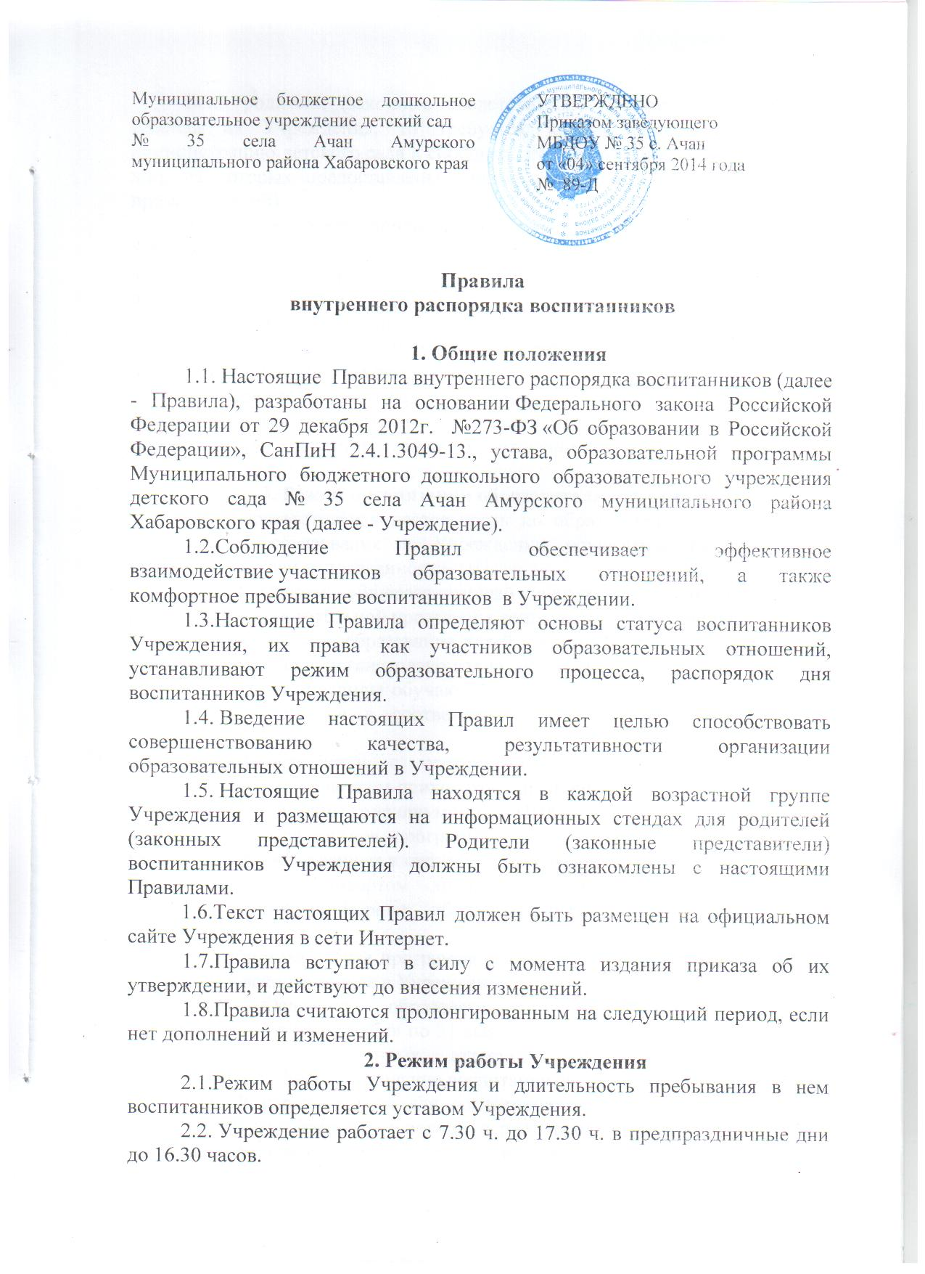

Если родители (законные представители) не могут лично забрать ребенка из Учреждения, то требуется заранее оповестить об этом администрацию детского сада и сообщить, кто будет забирать ребенка из тех лиц, на которых предоставлены личные заявления родителей (законных представителей).
2.3. Прием воспитанников в Учреждение осуществляется с 7.30 ч. до 8.30 часов. Своевременный приход в детский сад – необходимое условие качественной и правильной организации воспитательно-образовательной деятельности.
2.4. Группы функционируют в режиме 5 дневной рабочей недели, в режиме сокращенного дня (10-ти часового пребывания), выходной – суббота, воскресенье, праздничные дни.
2.5.Учреждение по заявлению родителей (законных представителей) может оказывать образовательные услуги в режиме кратковременного пребывания (до 3-х часов) ребенка в Учреждении.

3. Режим организации образовательных отношений
3.1. Образовательная деятельность по образовательным программам дошкольного образования в Учреждении осуществляется в группах общеразвивающей направленности.
3.2. В группах общеразвивающей направленности осуществляется реализация образовательной программы дошкольного образования.
3.3. Дошкольное образование детей с ограниченными возможностями здоровья может быть организовано совместно с другими детьми.
3.5. Дети – инвалиды обучаются по адаптированной образовательной программе, а так же в соответствии с индивидуальной программой реабилитации.
3.6. Воспитанники с ограниченными возможностями здоровья сопровождаются педагогом-психологом и территориальным психолого-медико-педагогическим консилиумом (ТПМПК).
3.8. Образовательная программа самостоятельно разрабатывается и утверждается Учреждением в соответствии с федеральным государственным образовательным стандартом дошкольного образования и с учетом соответствующих примерных образовательных программ дошкольного образования.
3.9. Образовательная программа реализуется в течение всего времени пребывания воспитанников в Учреждении.
3.10. Освоение образовательной программы Учреждения осуществляется с 01 сентября по 31 мая текущего года и не сопровождается проведением промежуточных аттестаций и итоговой аттестации воспитанников. Домашнее задание воспитанникам не задается.
3.11. В середине года для воспитанников организуются недельные каникулы. В дни каникул и летний период проводится непосредственно образовательная деятельность эстетически - оздоровительного цикла.
3.12. Образовательная программа Учреждения обеспечивает развитие личности, мотивации и способностей воспитанников в различных видах деятельности и охватывает следующие структурные единицы, представляющие определенные направления развития и образования воспитанников:
- социально-коммуникативное развитие;
- познавательное развитие;
- речевое развитие;
- художественно-эстетическое развитие;
- физическое развитие.
3.13. При реализации образовательной программы Учреждения проводиться оценка индивидуального развития воспитанников. Оценка итогового и промежуточного уровня развития воспитанников осуществляется педагогическими работниками Учреждения в рамках мониторинга.
Психологическая диагностика развития воспитанников проводится квалифицированным специалистом (педагогом-психологом).
Участие ребенка в психологической диагностике допускается только с согласия его родителей (законных представителей).
Результаты психологической диагностики используются для решения задач психологического сопровождения и проведения квалифицированной коррекции развития детей.
3.14. Освоение образовательной программы Учреждения проводится через непосредственно образовательную и самостоятельную деятельность воспитанников. Занятия (непосредственно образовательная деятельность) по освоению образовательной программы проводятся в соответствии с учебным планом и расписанием, разрабатываемым Учреждением самостоятельно.
3.15. Продолжительность самостоятельной деятельности детей, непрерывной непосредственно образовательной деятельности, прогулок, сна, а также допустимый объем образовательной нагрузки определяется Санитарно-эпидемиологическими требованиями к устройству, содержанию и организации режима работы дошкольных образовательных организаций.
3.16. Наряду с образовательной программой Учреждение реализует программы дополнительного образования по основным направлениям развития воспитанников в течение всего календарного года.
3.17. Количество воспитанников, осваивающих программы дополнительного образования, их возрастные категории, а также продолжительность занятий зависят от направленности деятельности.

4. Здоровье воспитанника
4.1. Родители (законные представители) обязаны приводить ребенка в Учреждение здоровым и информировать воспитателей о каких-либо изменениях, произошедших в состоянии здоровья ребенка дома.
4.2. Во время утреннего приема в Учреждение не принимаются воспитанники с явными признаками заболевания: сыпь, сильный кашель, насморк, температура, боли в животе.
4.3. Воспитатель и медицинский работник Учреждения осуществляют контроль приема воспитанников. Выявленные больные дети или дети с подозрением на заболевание в Учреждение не принимаются; заболевших в течение дня воспитанников изолируют от здоровых до прихода родителей (законных представителей) или направляют в лечебное учреждение.
4.4. Если в течение дня у воспитанника появляются первые признаки заболевания (повышение температуры, сыпь, рвота, диарея), родители (законные представители) будут об этом извещены и должны как можно быстрее забрать ребенка из Учреждения.
4.5. После перенесенного заболевания, а также отсутствия более 5 дней дети принимают в Учреждение только при наличии справки о выздоровлении.
4.6. О невозможности прихода в Учреждение воспитанника по болезни или другой уважительной причине необходимо обязательно сообщить в Учреждение до 08.30 часов.
4.7. В Учреждении запрещено давать воспитанникам какие-либо лекарства воспитателями групп по просьбе родителей (законных представителей) или самостоятельно принимать ребенку лекарственные средства.
4.8. Если у ребенка есть аллергия или другие особенности здоровья и развития, то родитель (законный представитель) должен поставить в известность воспитателя, а медицинскому работнику предъявить справку или иное медицинское заключение о наличии аллергии и рекомендаций по исключению определенных продуктов питания.
4.9. В случае длительного отсутствия воспитанника в Учреждении по каким-либо обстоятельствам необходимо написать заявление на имя заведующего Учреждением о сохранении места за ребенком с указанием периода отсутствия ребенка и причины.

5. Внешний вид и одежда воспитанника
5.1. Воспитанника необходимо приводить в Учреждение в опрятном виде, в чистой, застегнутой на все пуговицы одежде и удобной, соответствующей сезону обуви, без посторонних запахов (духи, табак и т.д.). Родители (законные представители) должны следить за исправностью застежек (молний).
5.2. Воспитанник должен иметь умытое лицо, чистые нос, уши, руки и ноги; подстриженные ногти; подстриженные и тщательно расчесанные, аккуратно заплетенные волосы; чистое нижнее белье (в целях личной гигиены мальчиков и девочек необходима ежедневная смена нательного нижнего белья).
5.3. Если внешний вид и одежда воспитанника неопрятна, воспитатель вправе сделать замечание родителям (законным представителям) и потребовать надлежащего ухода за ребенком.
5.4. Для создания комфортных условий пребывания воспитанника в Учреждении родители (законный представитель) обязаны обеспечить следующее:
• Сменная обувь: сандалии с жестким задником на светлой подошве строго по размеру ноги. Основное требование - удобство для ребенка в процессе самообслуживания: наличие застежек-липучек или резинок на подъеме стопы.
• Не менее двух комплектов сменного белья: мальчикам - шорты, трусики, майки, рубашки, колготки; девочкам - колготки, майки, трусики, платьице или юбочка с кофточкой. В теплое время - носки, гольфы.
• Комплект сменного белья для сна (пижама).
• Два пакета для хранения чистого и использованного белья.
• Чешки для музыкальных и физкультурных занятий (строго по размеру ноги).
• Для занятия физкультурой специальная физкультурная форма: белая футболка, темные шорты из несинтетических, дышащих материалов; х/б носочки.
• Индивидуальная расческа для поддержания опрятного вида в течение дня.
• Головной убор (в теплый период года).
• Носовой платок или бумажные салфетки. На одежде должны располагаться удобные карманы для их хранения.
5.5. Родители (законные представители) должны ежедневно проверять содержимое пакетов для хранения чистого и использованного белья, а также еженедельно менять комплект спортивной одежды.
5.6. Родители (законные представители) должны промаркировать вещи ребёнка (инициалы) во избежание потери или случайного обмена с другим ребенком. Одежда хранится в индивидуальном шкафчике воспитанника в раздевальной комнате.
5.7. Для прогулок на улице, особенно в межсезонье и в зимний период, рекомендуется наличие сменной верхней одежды.
5.8. Зимой и в мокрую погоду рекомендуется, чтобы у ребенка была запасная одежда (варежки, колготки, штаны и т.д.) для смены в отдельном мешочке.
5.9. Перед тем как вести ребенка в детский сад родителям (законным представителям) необходимо проверить, соответствует ли его одежда времени года и температуре воздуха. Проследить, чтобы одежда ребенка не была слишком велика и не сковывала его движений. В правильно подобранной одежде ребенок свободно двигается и меньше утомляется. Завязки и застежки должны быть расположены так, чтобы ребенок мог самостоятельно себя обслужить. Обувь должна быть легкой, теплой, точно соответствовать ноге ребенка, легко сниматься и надеваться. Использовать перчатки вместо рукавиц можно в старшем дошкольном возрасте (5-7 лет).
5.10. Не рекомендуется одевать ребенку золотые и серебряные украшения, давать с собой дорогостоящие игрушки, а также игрушки, имитирующие оружие.
5.11. Запрещается ношение воспитанниками в Учреждении мобильных телефонов.

6. Обеспечение безопасности
6.1. Родители (законные представители) должны своевременно сообщать об изменении номера телефона, места жительства и места работы.
6.2. Для обеспечения безопасности своего ребенка родители (законные представители) передают ребенка только лично воспитателю.
6.3. Забирая ребенка, родители (законные представители) должны обязательно оповестить воспитателя лично, что они забирают ребенка домой. Категорически запрещен приход ребенка дошкольного возраста в Учреждения и его уход без сопровождения родителей (законных представителей).
6.4. Воспитателям категорически запрещается отдавать воспитанника лицам в нетрезвом состоянии, несовершеннолетним братьям и сестрам, отпускать одних детей по просьбе родителей, отдавать незнакомым лицам.
6.5. Родителям (законным представителям) не рекомендуется давать ребенку в Учреждение жевательную резинку, конфеты, чипсы, сухарики.
6.6. Родители (законные представители) должны следить за тем, чтобы у ребенка в карманах не было острых, колющих и режущих предметов.
6.7. В Учреждении воспитанникам не разрешается бить и обижать друг друга, брать без разрешения личные вещи, портить и ломать результаты труда других детей.
6.8. Родителям (законным представителям) запрещается въезд на территорию Учреждения на своем личном автомобиле.
6.9. В помещении и на территории Учреждения запрещено курение.

7. Права воспитанников
7.1. В Учреждении реализуется право воспитанников на образование, гарантированное государством. Дошкольное образование направлено на формирование общей культуры, развитие физических, интеллектуальных, нравственных, эстетических и личностных качеств, формирование предпосылок учебной деятельности, сохранение и укрепление здоровья детей дошкольного возраста.
7.2. Основная общеобразовательная программа дошкольного образования направлена на разностороннее развитие детей дошкольного возраста с учетом их возрастных и индивидуальных особенностей, в том числе достижение детьми дошкольного возраста уровня развития, необходимого и достаточного для успешного освоения ими образовательных программ начального общего образования, на основе индивидуального подхода к детям дошкольного возраста и специфичных для детей дошкольного возраста видов деятельности.
7.3. В Учреждении проводится мониторинг достижения воспитанниками планируемых результатов освоения основной образовательной программы дошкольного образования и предусматривает организацию итогового мониторинга в конце учебного года. Обследование проводится в режиме работы Учреждения, без специально отведенного для него времени, посредством бесед, наблюдений, индивидуальной работы с детьми.
7.4. Воспитанники Учреждения имеют право на развитие своих творческих способностей и интересов, участие в конкурсах, выставках, смотрах, физкультурных мероприятиях и других массовых мероприятиях.
7.5. В случае прекращения деятельности Учреждения, аннулирования соответствующей лицензии, учредитель обеспечивает перевод воспитанников с согласия их родителей (законных представителей) в другие организации, осуществляющие образовательную деятельность по образовательным программам соответствующих уровня и направленности. Порядок и условия осуществления такого перевода устанавливаются федеральным органом исполнительной власти, осуществляющим функции по выработке государственной политики и нормативно-правовому регулированию в сфере образования.
7.6. Воспитанники Учреждения имеют право на уважение человеческого достоинства, защиту от всех форм физического и психического насилия, оскорбления личности, охрану жизни и здоровья:
- оказание первичной медико-санитарной помощи в порядке, установленном законодательством в сфере охраны здоровья;
- организацию питания;
- определение оптимальной образовательной нагрузки, режима непосредственно образовательной деятельности;
- пропаганду и обучение навыкам здорового образа жизни, требованиям охраны труда;
- организацию и создание условий для профилактики заболеваний и оздоровления воспитанников, для занятия ими физической культурой и спортом;
- обеспечение безопасности воспитанников во время пребывания в Учреждении;
- профилактику несчастных случаев с воспитанниками во время пребывания в Учреждении;
- проведение санитарно-противоэпидемических и профилактических мероприятий.
7.7. Организацию оказания первичной медико-санитарной помощи воспитанникам Учреждения осуществляет медицинский работник.
7.8. Учреждение, при реализации образовательной программы создает условия для охраны здоровья воспитанников, в том числе обеспечивает:
- текущий контроль за состоянием здоровья воспитанников;
- проведение санитарно-гигиенических, профилактических и оздоровительных мероприятий, обучение и воспитание в сфере охраны здоровья воспитанников Учреждения;
- соблюдение государственных санитарно-эпидемиологических правил и нормативов;
- расследование и учет несчастных случаев с воспитанниками во время пребывания в Учреждении, в порядке, установленном федеральным органом исполнительной власти, осуществляющим функции по выработке государственной политики и нормативно-правовому регулированию в сфере образования, по согласованию с федеральным органом исполнительной власти, осуществляющим функции по выработке государственной политики и нормативно-правовому регулированию в сфере здравоохранения.

8. Поощрения и дисциплинарное воздействие
8.1. Меры дисциплинарного взыскания к воспитанникам Учреждения не применяются.
8.2. Дисциплина в Учреждении, поддерживается на основе уважения человеческого достоинства воспитанников, педагогических работников. Применение физического и (или) психического насилия по отношению к воспитанникам Учреждения не допускается.
8.3. Поощрения воспитанников Учреждения проводят по итогам конкурсов, соревнований и других мероприятий в виде вручения грамот, благодарственных писем, сертификатов, сладких призов и подарков.

Принято с учетом мнения  Педагогического совета  от «28» августа 2014 года  Протокол № 1 | Принято с учетом мнения  Общего родительского собрания  от «04» сентября 2014 года  Протокол № 1

